**ใบงานที่ 7**

**เรื่อง การสร้างแบบสอบถามออนไลน์ด้วย Google Form**

**คำชี้แจง** ให้นักเรียนสร้างแบบสอบถามตามตัวอย่างที่ครูให้ไว้ เพิ่มธีมให้สวยงาม จากนั้นแชร์ให้เพื่อนตอบแบบสอบถาม 3 คน แล้วสรปุผลข้อมูลทั้งแบบตารางและแบบแผนภูมิ

**แบบสำรวจความพึงพอใจของผู้ใช้บริการเว็บไซต์**

**ส่วนที่ 1 : ข้อมูลผู้ตอบแบบสอบถาม**

**1**\***เพศ**

ชาย   
หญิง

**2**\***อายุ**

 ต่ำกว่า 10 ปี   
 11 – 15 ปี   
 16 – 20 ปี   
 21 – 25 ปี   
 มากกว่า 25 ปี

**3**\***ระดับการศึกษา**

 ชั้นมัธยมศึกษาปีที่ 1-3  
 ชั้นมัธยมศึกษาปีที่ 4-6  
 ปวช./ปวส  
 ปริญญาตรีขึ้นไป

**4. Email Address หรือหมายเลขโทรศัพท์**

**5. สถานที่ที่ใช้บริการอินเตอร์เน็ตเป็นประจำ**

 ห้องให้บริการคอมพิวเตอร์ของโรงเรียน

 สำนักหอสมุด

 ร้านอินเตอร์เน็ต

 อินเตอร์เน็ตที่บ้าน

**ส่วนที่ 2 : ความพึงพอใจในการใช้บริการเว็บไซต์**

**6. ความพึงพอใจในการใช้บริการเว็บไซต์**

|  |  |  |  |  |  |
| --- | --- | --- | --- | --- | --- |
| **ข้อ** | **คำถาม** | **คำตอบ** | | | |
| **ดีมาก** | **ดี** | **ปานกลาง** | **น้อย** |
| 1 | ภาษาเข้าใจง่าย กระชับ อธิบายชี้แจงข้อมูลได้ชัดเจน |  |  |  |  |
| 2 | ใช้งานง่ายและสะดวกในการค้นหาข้อมูล |  |  |  |  |
| 3 | ตัวอักษรอ่านง่าย ชัดเจน และถูกต้อง |  |  |  |  |
| 4 | ภาพ สี และการออกแบบมีความเหมาะสม |  |  |  |  |
| 5 | การนำข้อมูลไปใช้ประโยชน์ |  |  |  |  |

**ส่วนที่ 3 : ข้อเสนอแนะ/ปัญหาของการใช้บริการ**

**7.ข้อเสนอแนะ/ปัญหาของการใช้บริการ**

**8. ความเหมาะสมของเว็บไซต์**

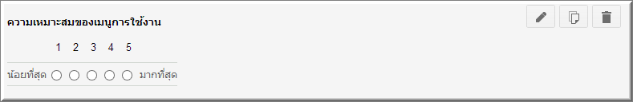

**ตัวอย่างแบบฟอร์มออนไลน์**

